Comportements et stratégies : mesurer la longueur avec des objets de taille standard
- L’élève enregistre l’objet, mais a de la difficulté à estimer sa longueur avec des objets de taille standard.  « Environ 100 cubes ! » | - L’élève mesure avec des objets de taille standard, mais ne les joint pas et laisse des espaces ou des chevauchements.  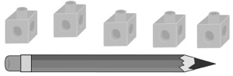 | - L’élève mesure la longueur avec des objets  de taille standard (p. ex., une barre de 10 centicubes), mais n’aligne pas la base du 1er cube avec le bout de l’objet à mesurer.  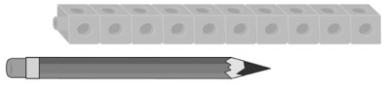
Observations et documentation
- L’élève mesure la longueur avec des objets de taille standard (p. ex., une barre de 1 centicubes), mais ignore la quantité en surplus.  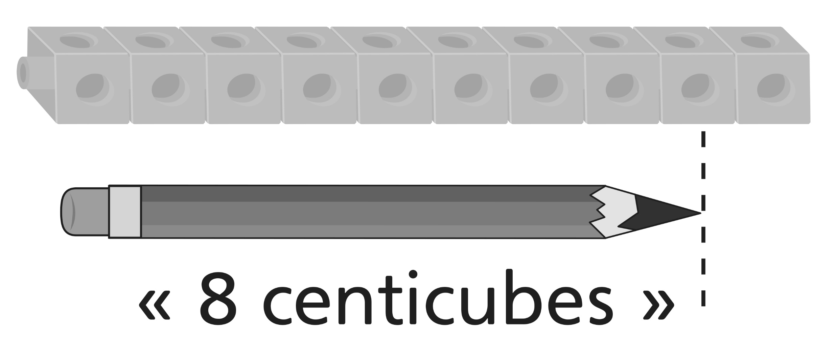 | - L’élève mesure la longueur avec des objets de taille standard (p. ex., une barre de 10 centicubes), mais oublie l’unité quand il indique la mesure.  « C’est 8 de long. » | - L’élève réussit à mesurer la longueur avec des objets de taille standard (p. ex., une barre de 10 centicubes) et inclut l’unité avec la mesure.  « C’est un peu plus de 8 centicubes de long. »
Observations et documentation

